Ponedjeljak 27.4.2020.
HRVATSKI JEZIK
NAJ..., Blanka Dovjak Matković
Što bi ti za sebe rekao, u čemu si najbolji?
U čemu je tvoj najbolji prijatelj dobar? Tvoj brat/sestra?
Danas ćeš pročitati jednu priču u kojoj ćeš saznati u čemu su krtica, slavujica,
puž i Mjesec naj. Otvori udžbenik na 162.strani, pročitaj priču i riješi
zadatke. (11. i 13.zadatak ne moraš riješiti)

PRILAGOĐENI PROGRAM – NIKOLA – pročitaj priču NAJ (šaljem posebno), prepiši pitanja u bilježnicu i odgovori na njih.
- Navedi likove iz priče.
- Gdje tko od njih stanuje?
- Čime se hvali krtica?
- Čime se hvali slavujica?
- Što je učinio puž?
- Što je učinio Mjesec?
- Kada je tebe netko zadnji put pohvalio i radi čega?
- Kako si se tada osjećao?

MATEMATIKA
MNOŽENJE I DIJELJENJE BROJEM 10 – vježbanje i ponavljanje
Kao što već znaš, nakon što naučiš nešto novo, to treba i ponoviti. Tako ćeš ti danas ponoviti množenje i dijeljenje brojem 10.
Riješi radnu bilježnicu na 92. i 93.strani te nakon toga odigraj igre i ponovi svoje znanje.
https://wordwall.net/hr/resource/1324293/matematika/mno%c5%beenje-i-dijeljenje-brojem-10-kviz
https://wordwall.net/hr/resource/913002/matematika/mno%c5%beenje-i-dijeljenje-s-2-i-10
https://wordwall.net/hr/resource/429204/matematika/mno%c5%beenje-i-dijeljenje-br-10

PRILAGOĐENI PROGRAM – NIKOLA –prepiši zadatke u bilježnicu i riješi, odigraj kvizove na gore navedenim linkovima.
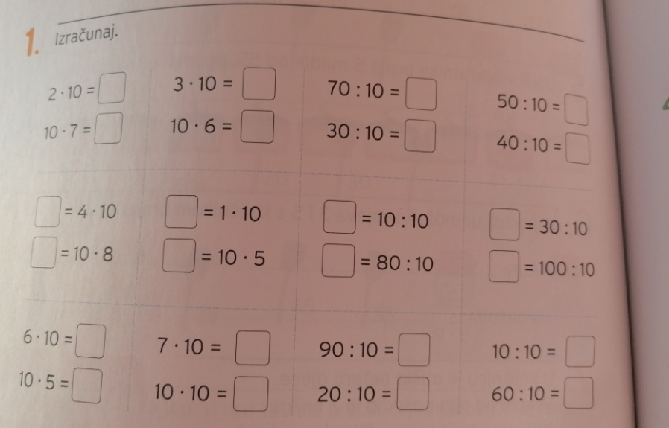

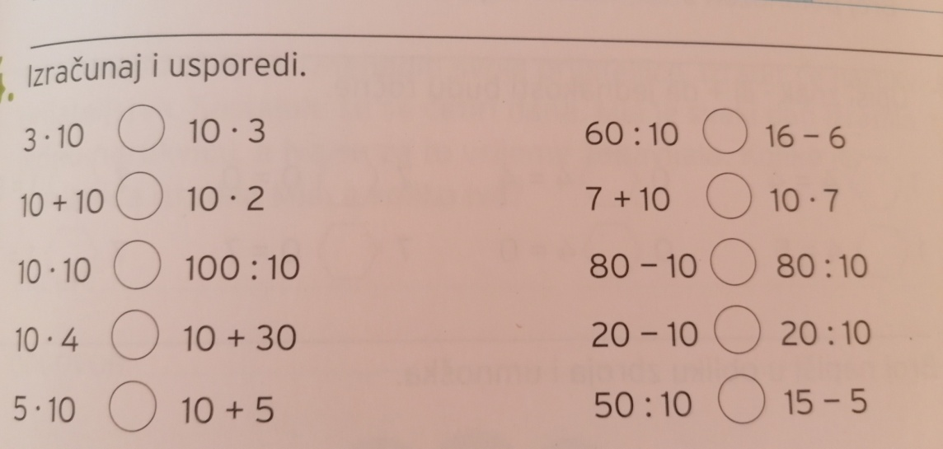

PRIRODA I DRUŠTVO
PROLJEĆE
Budući da smo već duboko ušli u proljeće, vrijeme je da napišeš kakve promjene zapažaš u prirodi.
Tvoj je današnji zadatak da prošećeš svojim krajolikom. Pogledaj kakve biljke rastu, što se događa sa životinjama, kakvo je vrijeme...
Nakon što si prošetao, riješi radnu na 37. strani i 2.zadatak na 38.strani.

PRILAGOĐENI PROGRAM – NIKOLA – prošeći svojim krajolikom i promotri koje promjene su se dogodile u prirodi sada kada nam je proljeće.
U svoju bilježnicu napiši naslov PROLJEĆE, prepiši pitanja i odgovori na njih.
Pitanja: Kakvo je vrijeme u proljeće? Što se događa sa biljkama? Što se događa sa životinjama? Što ljudi najčešće rade?

TJELESNA I ZDRAVSTVENA KULTURA
Vježbaj sa sportašima na HRT3.

DODATNA NASTAVA
Zadaci na Matificu.

